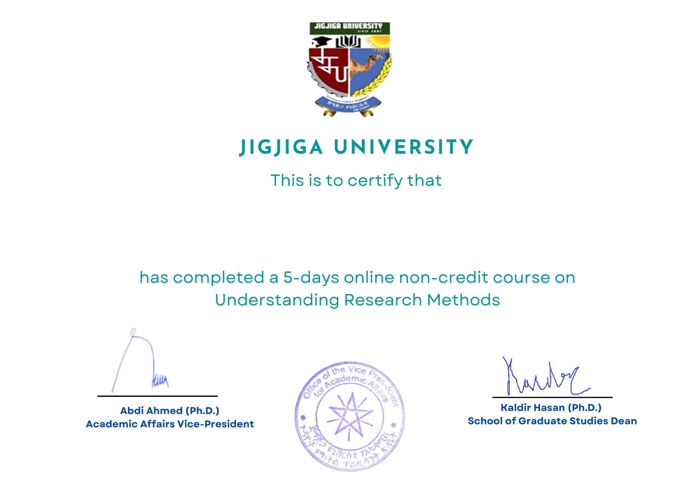

**ABDIRASAK ALI DIRIYE**